P R E S S E M I T T E I L U N G

Weltweit erstes omlox-Prüflabor in Betrieb genommen
Auf dem Weg zu offenen und zukunftssicheren Ortungssystemen

Karlsruhe, 13. Februar 2024: Im November 2023 ist das weltweit erste omlox-Prüflabor an den Start gegangen. PROFIBUS & PROFINET International (PI) erteilte dem Fraunhofer-Institut in Lemgo die Zulassung als PI-Testlabor für omlox. Damit können Hersteller von Ortungstechnologien ihre Produkte gemäß des omlox-Standards in einem unabhängigen Prüflabor testen lassen. Auf Grundlage von positiven Testberichten erstellt das PI-Certification Office Zertifikate. Durch den Einsatz von zertifizierten Produkten in Anlagen wird ein hohes Maß an Interoperabilität erreicht.

Die hersteller-unabhängige Technologie omlox wird in ihrer Funktion und in ihren Schnittstellen durch Standards beschrieben. Damit die Komponenten (Hardware und Software) verschiedener Hersteller miteinander in einem System funktionieren, müssen die Komponenten exakt gemäß den Standards implementiert werden. Ist dies der Fall, spricht man von Konformität. Diese muss überprüft werden, um für Anwender eine hohe Systemqualität und Nutzbarkeit gewährleisten zu können. Im weltweit ersten Prüflabor für omlox wird diese Konformität ab sofort getestet und bestätigt, damit Komponenten eine omlox-Zertifizierung erhalten können.

omlox ermöglicht erstmals eine technologie- und herstellerunabhängige Bereitstellung von Lokalisierungsinformationen in Produktionsumgebungen. Verschiedene Lokalisierungstechnologien - wie z. B. Ultrabreitbandfunk (kurz UWB, welcher bei Lokalisierungssystemen aufgrund seiner Robustheit weit verbreitet ist), 5G, RFID, QR-Codes oder GPS - können in einem omlox-System gemeinsam und mit standardisierten Schnittstellen genutzt werden. Außerdem gewährleistet der Standard, dass sogenannte omlox-Satelliten (Bestandteile der Lokalisierungsinfrastruktur in einem Gebäude) mit den omlox-Tags (Geräte, die über Signale lokalisiert werden) herstellerunabhängig interagieren können.

Auf Basis von omlox-zertifizierten Produkten können Anwender damit zukunftssichere und herstellerneutrale Ortungssysteme realisieren. omlox erzielt ein neues Maß an Transparenz und gilt somit in Fachkreisen als wegweisender Lokalisierungsstandard mit Schlüsselfunktionen für die fortschreitende Digitalisierung in der Industrie und Logistik. Die Verfügbarkeit des ersten Prüflabors markiert einen Meilenstein für den Lokalisierungsstandard omlox und dessen globale Verbreitung.

***
Grafik: Das Fraunhofer-Institut in Lemgo wurde als weltweit erstes Prüflabor für omlox zugelassen.
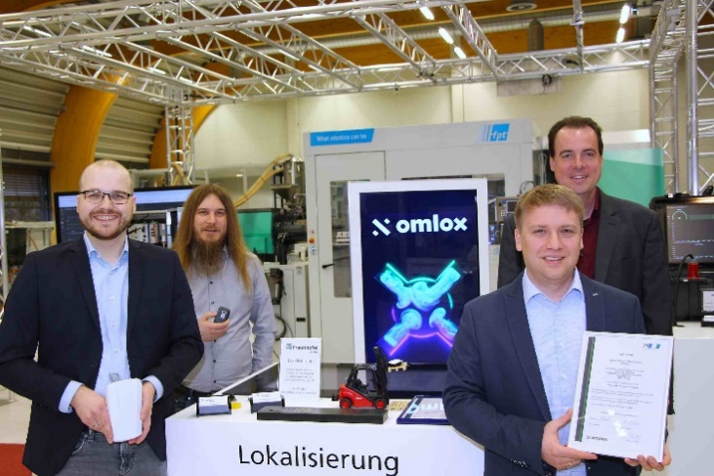
(v.l.n.r.): Florian Hufen, Florian Jungbluth, Harry Fast und Dr.-Ing. Holger Flatt.
Quellenangabe: (C) Fraunhofer IOSB-INA

Pressekontakt:
PI (PROFIBUS & PROFINET International)
PROFIBUS Nutzerorganisation e. V.
Barbara Weber

Ohiostr. 8

D-76149 Karlsruhe
Tel.: 07 21 /986 197 - 49
Barbara.Weber@profibus.com
http://www.profibus.com
Diese Pressemitteilung liegt unter www.profibus.com zum Download für Sie bereit.

